1. 经纪人申请，员工为第一级，所有的客户申请经纪人属于哪个员工的客户审核都需要该员工审核才能成为经纪人，员工可以通过员工后台看到他名下所有的客户，包括他经纪人开发的客户，经纪人开发的客户只显示他自己名下的客户，返佣也只拿他自己名下客户产生流水的返佣
2. 经纪人页面显示：推荐码；我的返佣；结算与未结算收入；直属客户

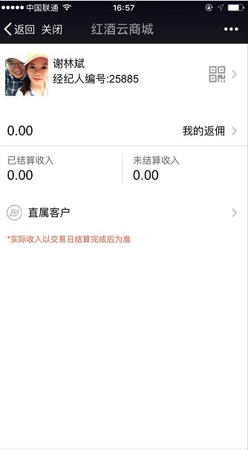

1. 推荐码可以放在头像右手部分延伸一个子页面用来刷新推荐码的

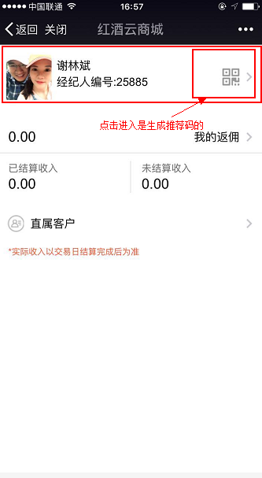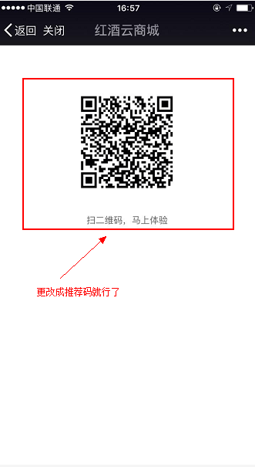

1. 点击我的返佣会单独一个统计的子页面，上面有返佣统计，包括起始日期与截止日期搜索，昵称；手数；定金；交易额

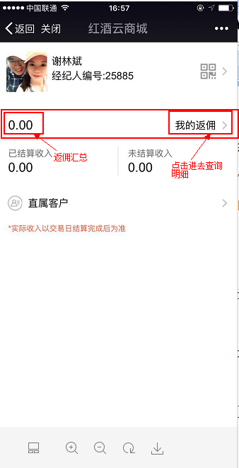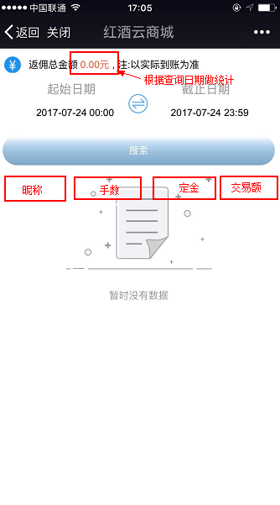

1. 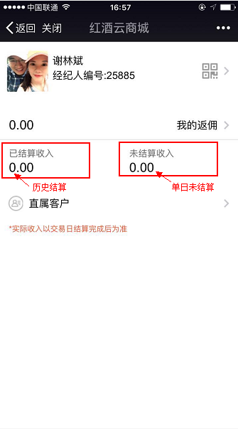结算和未结算收入显示
2. 点击直属客户会单独一个直属客户的子页面，子页面里有：客户总人数多少人，客户昵称，客户注册时间

